Anexo A: cuestionario-items demográficos

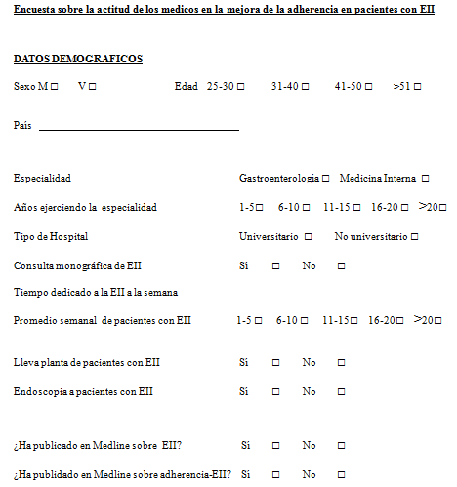

Anexo B: cuestionario-items demográficos y relacionados con la experiencia laboral

